Задание 1_2
Тема: Автотекст, Автозамена, табуляция, списки
Цель работы – научиться создавать элементы автотекста, использовать автозамену, табуляцию, различные параметры форматирования символов, создавать списки различных уровней, изменять уровни списка, познакомиться с понятием стиля.
Постановка задачи - установить режим разметки страниц. Создать новый документ. Создать элемент автотекста для определенного названия, набрать текст задания, создать свой стиль абзаца и применить, используя его по имени и по образцу. Использовать многоуровневый список и маркированный список с оригинальным маркером. Для набора столбцов в тексте, а также для рисования линий использовать пользовательские табуляторы.
Порядок выполнения:
Для выполнения этого задания можно воспользоваться либо текстом задания 1 про Европейскую школу, либо текстом задания 2 про агентство KAFAN ForX.
Образец текста задания 1 про Европейскую школу приведен ниже в этом файле на странице 2.
Для этого текста:
- создать элемент автотекста для названия «Европейская школа»;
- набрать текст про Европейскую школу;
- создать свой стиль абзаца (закрашенный абзац) и уметь применить его по имени и по образцу;
- использовать многоуровневый список и маркированный список с оригинальным маркером;
- с помощью автозамены использовать сокращения Англ., Немец.;
- для набора столбцов в тексте, а также для проведения линий в нижней части листа использовать пользовательские табуляторы.
Образец текста задания про Европейскую школу приведен на следующей странице.
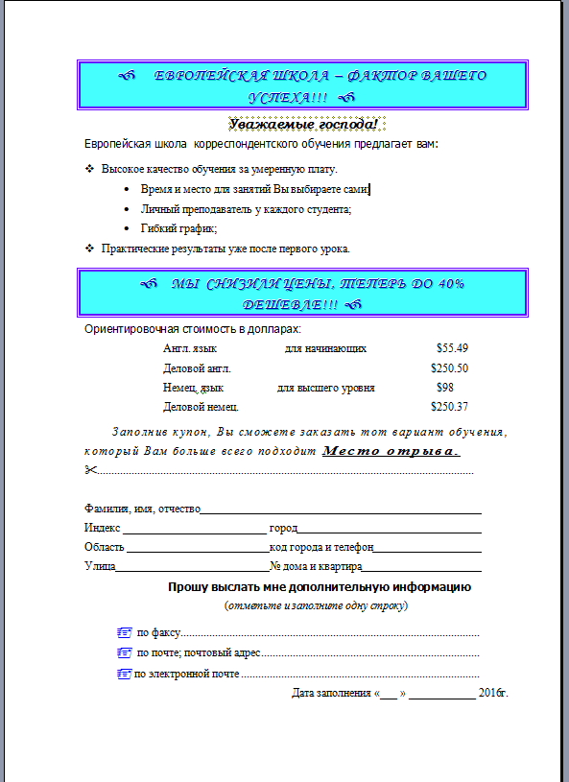
Второй образец текста (KAFAN ForX) приведен в отдельном файле Образец для Задания_1_2
Для этого текста:
- создать элемент автотекста для названия «KAFAN ForX»;
- набрать текст про агенство KAFAN ForX;
- создать свой стиль абзаца (в рамке, с маркером, с заливкой, с левым и правым отступами);
- применить свой стиль по имени и по образцу,
- использовать многоуровневый список и маркированный список с оригинальным маркером;
- с помощью автозамены использовать сокращения нем. и англ.(см. текст в многоуровневом списке) ,
- для набора столбцов про стоимость подписки, для набора адреса в рамке, а также для линий в нижней части листа использовать пользовательские табуляторы.

